
Instituto Profesional DuocUC
Sede Puente Alto

Guía Clases PLSQL- 10 Procedimientos Almacenados

La Biblioteca del metro Tren “BIBLIOTREN” ha puesto a disposición da la comunidad los libros con que cuenta. Debido al alto número de usuarios que quieren ser parte de esta agrupación, se ha visto en la necesidad de informatizar muchos de sus procesos y de esta manera entregar un mejor servicio para la comunidad, por eso lo contrata a usted para que cumpla con esta tarea
Para ello, primero ejecute scripts entregado a Ud. el que creará e insertará datos en las tablas del Modelo como se muestra en el ejemplo:

TABLA LIBRO

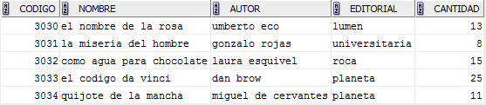

TABLA USUARIO

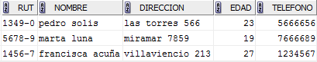

TABLA PRESTAMO

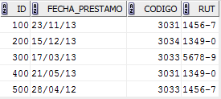

- La bibliotecaria necesita obtener el nombre de todos los libros y la cantidad de copias que existen de cada uno de ellos, para resolver este requerimiento usted utiliza un procedimiento almacenado con cursores explícitos con loop e incluye 2 excepciones. El informe se muestra como sigue:

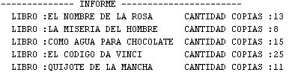
- Para registros estadisticos, el jefe de abastecimientos desea saber el nombre del usuario, nombre del libro y las fechas en que ha realizado prestamos. Los usuarios seran aquellos, cuya edad, sea igual o superior al valor ingresado como parametro del procedimiento. se muestra la informacion de la siguiente manera usando un cursor explicito con loop manejando 2 excepciones:

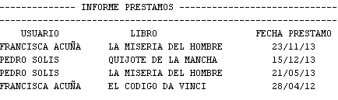

Para la llamada del procedimiento usar variable de sustitucion.

- El jefe de abastecimientos tomo la decisión de adquirir 4 copias adicionales de cada libro, para esto usted crea un procedimiento para actualizar esta información, usando un cursor explicito con loop manejando 4 excepciones. La información en la tabla libro se muestra como sigue, debe ser visualizada usando el package dbms_output.put_line :
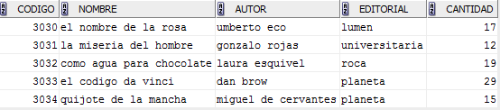

- La bibliotecaria necesita actualizar el telefono del usuario, ingresando el rut del mismo y el nuevo numero de telefono, como parametros de entradas, ella le pide a usted dar solucion a esta tarea, y usted usa un procedimiento con cursor explicito con loop y excepciones.
Para la llamada del procedimiento usar variable de sustitucion. En el ejemplo se uso el rut y telefono 1456-7,78598652

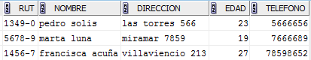

- Para efectos estadísticos se desea saber el promedio de edad de los usuarios que han efectuado préstamos el informe se genera solamente con el promedio de edad, igual se debe incluir el nombre de estos libros, la editorial, cuántos libros se han prestados, aplicar un cursor for, la información se muestra según el formato del ejemplo ordenadas por nombre del libro ascendente, el procedimiento recibe como parámetro la edad.

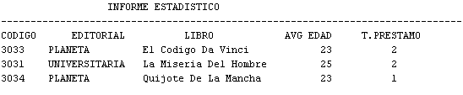
Ejemplo usando 21 como parámetro del cursor.

